*Nahuatlato Neri Néstor Leonel*

*Seminario de Estructura de Datos I (I5887) / NRC: 42656 / D21*

***Punteros/Apuntadores***

**¿Qué es un puntero?**

Una variable que almacena direcciones de memoria.

**Defina qué es un puntero paso por referencia. Anexe ejemplo.**

Cuando un puntero tiene un paso por referencia significa que se solicita la dirección de memoria del puntero o la variable. Se usa un “&” como referenciador.

Muestra la dirección en un valor hexadecimal.

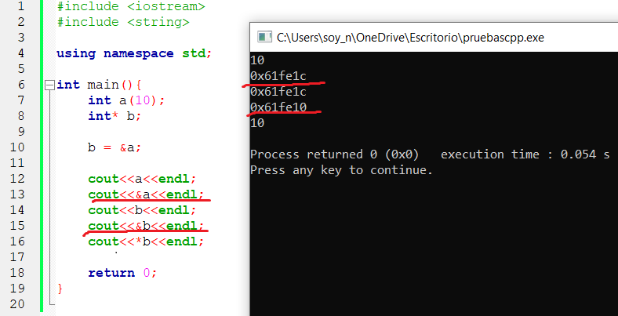

**Defina qué es un puntero paso por valor. Anexe ejemplo.**

Cuando un puntero o cualquier otra variable tiene un paso por valor quiere decir que se solicita el valor que se encuentra contenido. Las variables comunes no requieren de ningún operador para mostrar el valor pero para las apuntadores se usa un “*” como desreferenciador.

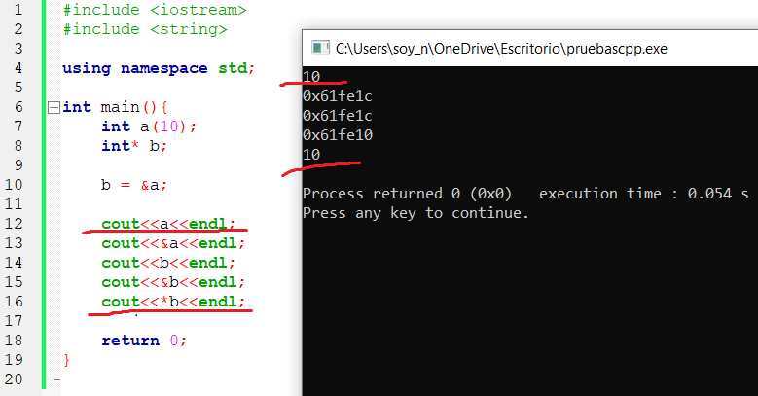

Complete y compile el siguiente programa de ejemplo:

int main()

{

int numero =0;

int *ptr =NULL;

cout<<"Ingrese un numero: "<<endl;

cin>>numero;

ptr = &numero;

cout<<"Valor de la variable: "<<*ptr<<endl;

cout<<"Direccion de la variable: "<<ptr<<endl;

return 0;

}

